**Битрикс состоит из...**

Он много из чего состоит. Начнём с того, что видно всем, далее поговорим о "внутреннем мире".

**Самое популярное**

[Файловая система](https://dev.1c-bitrix.ru/learning/course/index.php?COURSE_ID=34&LESSON_ID=1977)

[Публичная и административная части](https://dev.1c-bitrix.ru/learning/course/index.php?COURSE_ID=34&LESSON_ID=3446)

[Модули и компоненты](https://dev.1c-bitrix.ru/learning/course/index.php?COURSE_ID=34&LESSON_ID=7987)

|  |
| --- |
| **Публичная и административная части** |

Ваш сайт на Битриксе подобен айсбергу:

* небольшая видимая часть - собственно сайт, доступный посетителям - Публичный раздел.
* большая невидимая часть, где происходит вся работа программного кода системы управления сайтом - Административный раздел
* Граница между ними - процесс авторизации контент-менеджера на сайте.

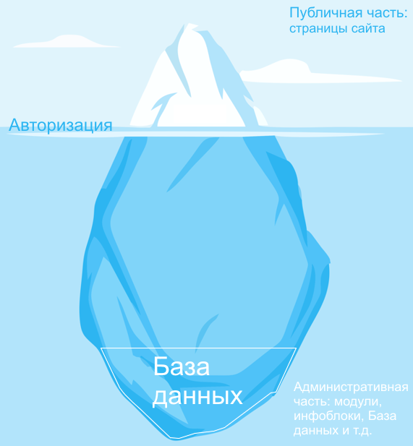

|  |  |
| --- | --- |
|  | **База данных** |

Универсальное место хранения информации на сайте. Специальная программа, легко загружающая и выгружающая любую информацию. Существенно экономит место на хостинге, время при обработке информации, вычислительные ресурсы сервера. Без Базы данных не работает ни одна современная система управления сайтом.

Саму Базу данных вы нигде не увидите. Она упрятана глубоко в коде Административной системы, глубоко в подводной части айсберга. Работать с ней вы будете через модули и компоненты.

|  |  |
| --- | --- |
|  | **Важно запомнить!** |

* На сайте есть две неравнозначные части: Публичная и Административная. Публичную видят все, Административную - только кому положено.
* База данных - место хранения динамической информации, работа с БД происходит через инструменты CMS.

**Файловая система**

|  |  |
| --- | --- |
|  | **Такие же файлы, как и на вашем компьютере** |

В файлах файловой системы хранятся статическая информация и программный код самого *"1С-Битрикс: Управление сайтом"*.

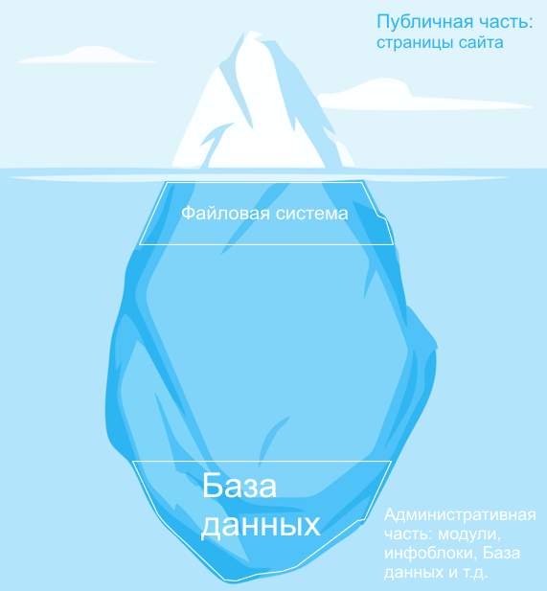

Статическая информация - текст, картинки, видео, которые вы размещаете в файлах и папках Структуры сайта. Статическая информация не имеет никакого отношения к Базе данных.

**Что такое файл и папка в Публичной части**

Для статической информации файл - это страница сайта, папка - раздел сайта. Когда вы создаёте раздел на сайте - вы создаёте папку в Структуре сайта. Когда создаёте страницу в разделе - вы создаёте файл в этой папке.

Но есть ещё и файлы, которые не видны в публичной части сайта - это папки с программным кодом. Программный код расположен в папке **/bitrix**, изменять файлы в этой папке категорически запрещается!

**Где хранятся сами файлы**

Файлы и папки в Административном разделе расположены по пути *Контент > Структура сайта* и визуально это выглядит так:

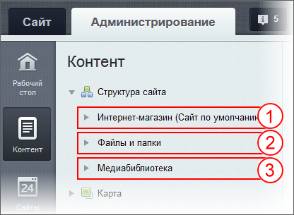

где:  
1 - Логическая файловая структура, она будет называться также как называется ваш сайт и папки в ней будут называться так же как разделы на сайте .  
2 - Физическая файловая структура всегда будет называться "Файлы и папки". Папки в ней будут называться так, как они названы в файловой системе .  
3 - Медиабиблиотека. (Строго говоря, медиабиблиотека хранит файлы не в рамках файловой структуры, а в Базе данных. В Структуре сайта её разместили потому, что работа с ней схожа с работой с файлами.)

|  |  |
| --- | --- |
|  | **Важно запомнить!** |

* Файловая структура в Административной части расположена в разделе *Контент > Структура сайта*.
* У сайта есть физическая структура и логическая структура.
* Страница сайта - файл, а раздел сайта - папка с файлами. (Это утверждение касается статической информации. С динамической информацией будет не так.)

**Модули и компоненты**

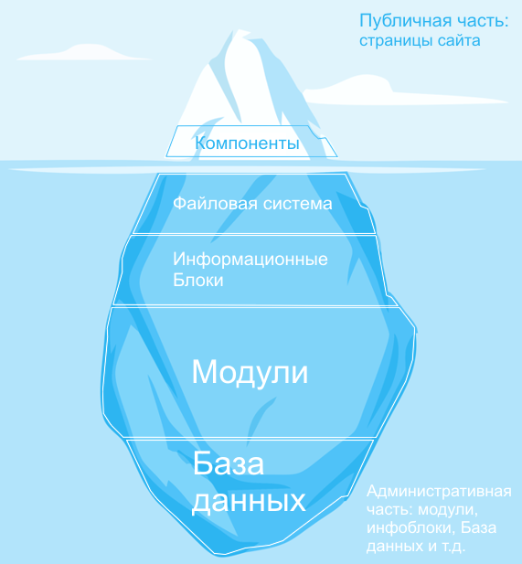

**Модули**

Модуль - объёмная часть программного кода, отвечающая за определённый функционал на сайте. Например, модуль Интернет-магазин отвечает за продажи, а модуль Поиск - за поиск информации на сайте.

Внутри модуля проводится большая работа для правильного отображения информации на сайте. Простой пример: установлена скидка на часть товаров в процентах. Но посетителям интернет-магазина цена отображается в рублях. Вот модуль и рассчитает и покажет эту новую цену.

Единого места хранения модулей в Административной части нет. Они более-менее равномерно распределены по всему административному разделу.

Модули работают с Базой данных как опосредованно, через информационные блоки, так и напрямую.

Менять поведение модуля можно в определённых пределах с помощью настроек.

**Компоненты**

Компонент - "представитель" модуля в Публичной части системы. С его помощью модуль выводит информацию для просмотра. У каждого модуля - свой набор компонентов. Каждый компонент решает только одну конкретную задачу в Публичной части сайта: проведение опроса, показ новостей, оформить заказ в магазине, вывод форума или блога и так далее.

Компонент - связующее звено между Модулем и Инфоблоками. Без него Инфоблоки ничего не стоят, они не умеют сами выводить информацию на сайт. Без компонента Модуль не знает, данные какого Информационного блока ему обрабатывать. Эта взаимосвязь устанавливается в настройках компонента . Кроме настроек на информационный блок, компоненту задаются и другие условия отображения информации.

У Компонента есть несколько шаблонов, которые могут выводить информацию на странице сайта тем или иным способом. Меняя шаблоны, контент-менеджер меняет внешний вид страницы сайта.

**Небольшой пример**

Модуль **Торговый каталог** представляет товары для покупки в интернет-магазине. В Административном разделе сайта он расположен в разделе **Магазин** Административного меню (1). В Меню функций Административного раздела (2) выводится структура каталога. А уж в Рабочей области (3) Контент-менеджер работает над самим каталогом. На иллюстрации отображены товары каталога из раздела "Штаны". Каждый товар можно открыть и отредактировать. Также можно добавить новый товар.

[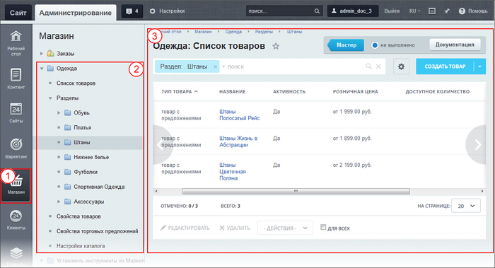](javascript:ShowImg('/images/content_manager/components_2/example/modul_adm1.png',1204,652,'%D0%9C%D0%BE%D0%B4%D1%83%D0%BB%D1%8C%20%D0%A2%D0%BE%D1%80%D0%B3%D0%BE%D0%B2%D1%8B%D0%B9%20%D0%BA%D0%B0%D1%82%D0%B0%D0%BB%D0%BE%D0%B3%20%D0%B2%20%D0%90%D0%B4%D0%BC%D0%B8%D0%BD%D0%B8%D1%81%D1%82%D1%80%D0%B0%D1%82%D0%B8%D0%B2%D0%BD%D0%BE%D0%BC%20%D1%80%D0%B0%D0%B7%D0%B4%D0%B5%D0%BB%D0%B5'))

В Публичной части представители модуля - это компоненты. Их у каждого модуля несколько. Увидеть компонент, точнее панель его управления, можно включив режим Правки 1. Если навести указатель мыши на список товаров 3, то появится панель управления компонентом 2, позволяющая добавлять новый товар, редактировать старый.

[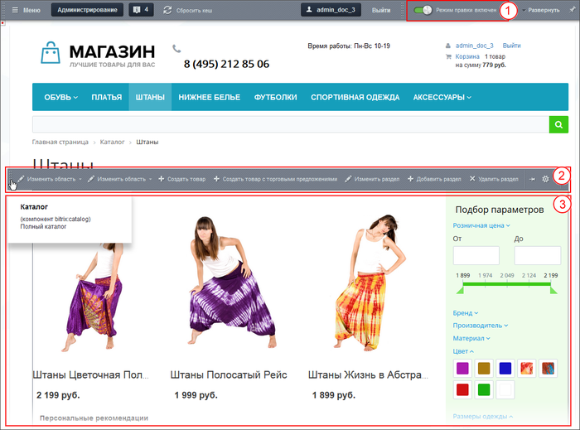](javascript:ShowImg('/images/content_manager/components_2/example/comp_public.png',1166,865,'%D0%9A%D0%B0%D1%82%D0%B0%D0%BB%D0%BE%D0%B3%20%D0%B2%20%D0%9F%D1%83%D0%B1%D0%BB%D0%B8%D1%87%D0%BD%D0%BE%D0%B9%20%D1%87%D0%B0%D1%81%D1%82%D0%B8'))

**Важно запомнить!**

Модули:

* отвечают за большую часть функционала сайта определённой направленности,
* можно настраивать.

Компонент:

* связывает Модуль и Информационный блок,
* работает на странице сайта и выполняет только одну конкретную задачу,
* требует настройки на нужный информационный блок, на нужный способ отображения информации (шаблон) и на другие условия отображения информации.